安徽昆鹏智能科技有限公司智能装备项目环境影响评价公众参与说明

安徽昆鹏智能科技有限公司
二〇二六年九月

目 录
1 概述 1
2 首次环境影响评价信息公开情况 2
2.1 公开日期 2
2.2公开方式 2
2.3公众意见情况 2
2.4 公示截图 2
2.5 公众意见情况 3
3 征求意见稿公开情况 4
3.1 公开内容及时限 4
3.2 公开方式 4
3.3 其他 11
3.4 查阅情况 11
3.5 公众意见情况 11
4 公众意见处理情况 12
4.1公众意见概述和分析 12
5 其他 13
5.1存档备查情况 13
5.2其他需要说明的内容 13
6 诚信承诺 14

1 概述
根据《环境影响评价公众参与办法》（生态环境部令第4号）（以下简称《办法》）有关规定：“可能造成不良环境影响并直接涉及公众环境权益的工业、农业、畜牧业、林业、能源、水利、交通、城市建设、旅游、自然资源开发的有关专项规划的环境影响评价公众参与，和依法应当编制环境影响报告书的建设项目的环境影响评价公众参与。”
为规范环境影响评价公众参与，保障公众环境保护知情权、参与权、表达权和监督权，项目应进行环境影响评价公众参与工作。项目建设单位依照《办法》中的规定，通过网络平台、媒体报纸、张贴公告等分别开展了首次环境影响评价信息公开、征求意见稿公示，征求公众对项目环境影响评价相关意见，并认真对待收到的公众意见。
在进行项目公众参与时，按照力求普遍，重点突出的原则，确定公众参与的对象。根据本项目的环境影响特点，确定项目附近居民以及当地社会组织或单位作为主要公众参与对象。
公众参与是建设项目与公众之间进行的双向交流，其目的是让公众了解本项目情况，可使公众充分表达他们的意见。通过公众参与，辨析公众关注的问题，有利于化解不同矛盾，制定合理的环保措施，使项目环境影响评价更具科学性、可行性。
2026年4月21日，建设单位在淮南市大通区人民政府网站上发布首次环境影响评价信息公开情况，网址：https://www.hndt.gov.cn/grassroots/content/1260936333；2026年7月6日，本项目环境影响报告书征求意见稿形成后，在淮南市大通区人民政府网站上对本项目环境影响评价公众参与进行了第二次网络公示（征求意见稿公示），网址：https://www.hndt.gov.cn/grassroots/118322659/1261053868.html，并于2026年7月10日和7月13日在纸质媒体“江淮晨报”分别开展了两次报纸公示，同时以现场公告方式开展了报告书征求意见稿公示。
建设项目环境影响报告书征求意见稿形成后，建设单位通过以下3个途径（网络平台、当地报纸、张贴公告），征求与建设项目环境影响有关的意见，三种方式公示期限均为10个工作日。
报告书征求意见稿公示结束后，企业由于内部战略调整，于2026年7月27日变更了企业名称（“安徽百木智能家居有限公司”变更为“安徽昆鹏智能科技有限公司”），其余内容均保持不变。

2 首次环境影响评价信息公开情况

2.1 公开日期
本项目建设单位于2026年4月委托安徽恒泽环境科技有限公司开展本项目环境影响评价工作，并于2026年4月21日在淮南市大通区人民政府网站发布首次环境影响评价信息公开情况。

2.2公开方式
2.2.1网络公开
2.2.1.1 符合性分析
本项目在淮南市大通区人民政府网站上发布首次环境影响评价信息公开情况，符合公众参与网络载体选取要求。
2.2.1.2 公示网址
淮南市大通区人民政府网站：https://www.hndt.gov.cn/grassroots/content/1260936333。
2.2.2其他
无其他公开方式。

2.3公众意见情况
首次环境影响评价信息公开情况公示期间，项目建设单位和环评单位未收到公众提出的项目环境影响评价相关意见。

2.4 公示截图
首次环境影响评价信息公开情况公示截图如下。
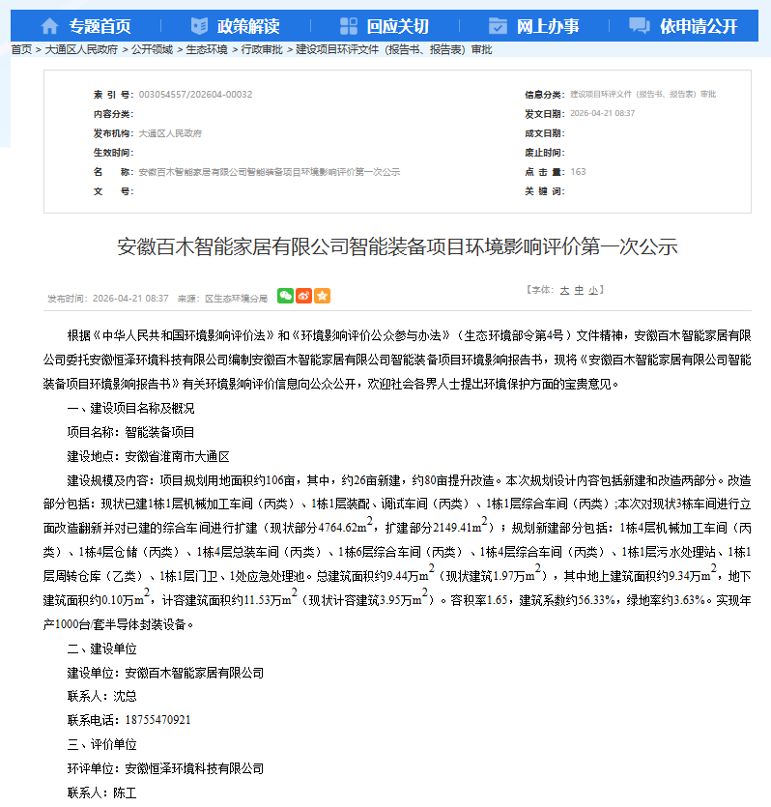
图2-1 首次环境影响评价信息公开情况公示截图

2.5 公众意见情况
在公示期间，建设单位和环评单位未收到任何公众的反馈意见。

3 征求意见稿公开情况

3.1 公开内容及时限
建设项目环境影响报告书征求意见稿形成后，建设单位通过以下3个途径，征求与建设项目环境影响有关的意见。三种方式公示期限均为10个工作日。公示主要内容有：环境影响报告书征求意见稿全文的网络链接及查阅纸质报告书的方式和途径，征求意见的公众范围，公众意见表的网络链接，公众提出意见的方式和途径，公众提出意见的起止时间等信息，符合《环境影响评价公众参与办法》要求。

3.2 公开方式
3.2.1 网络公开
3.2.1.1 符合性分析
本项目在“淮南市大通区人民政府”网站上发布征求意见稿环境影响评价信息公开情况，符合公众参与网络载体选取要求；并于2026年7月10日和7月13日在纸质媒体“江淮晨报”分别开展了两次报纸公示，同时以现场公告方式开展了报告书征求意见稿公示
3.2.1.2 公示网址
淮南市大通区人民政府网站：https://www.hndt.gov.cn/grassroots/118322659/1261053868.html。
3.2.1.3 公示截图
征求意见稿公示情况公示截图见下图。

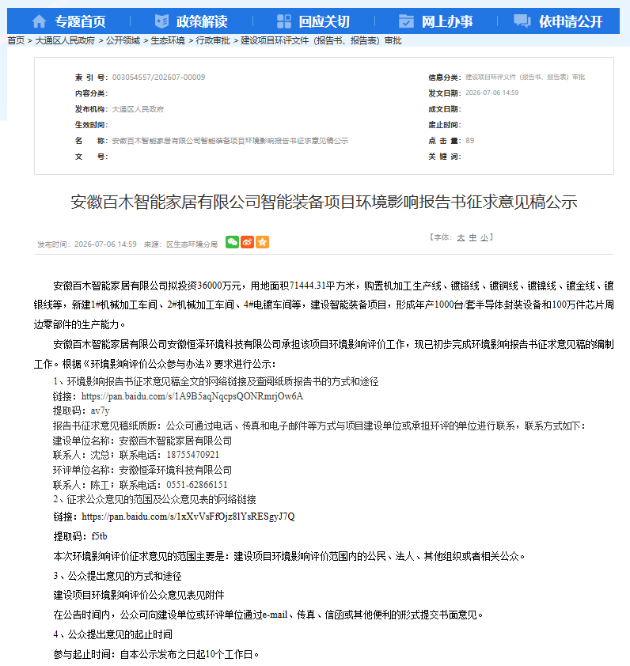
图3-1 征求意见稿信息公开情况公示截图
3.2.2 报纸
3.2.2.1 符合性分析
本项目在《江淮晨报》发布征求意见稿环境影响评价信息公开情况。《江淮晨报》1999年1月1日创刊，是安徽省第一份彩版发行的都市早报，江淮晨报，始终将读者的认可，作为报纸的最大赞誉，保持对民生新闻的重点关注，以及重大社会事件的深度解读，得到了社会各界的一致好评。符合公众参与报纸载体选取要求。
3.2.2.2 公示时间
2026年7月10日、2026年7月13日。
3.2.2.3 报纸照片
征求意见稿公示情况报纸公示照片如下。

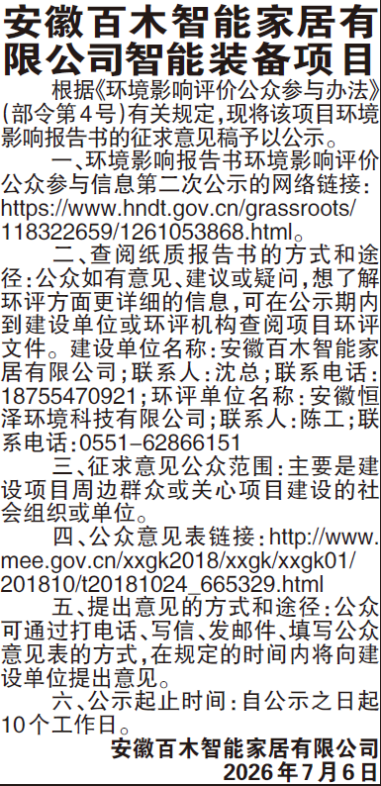
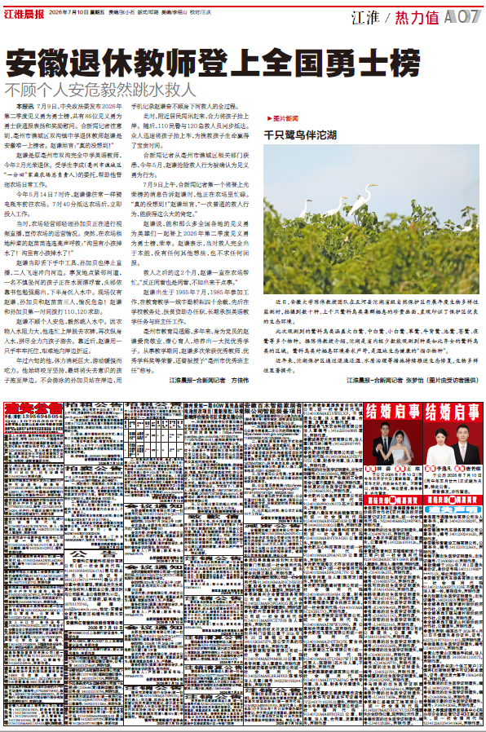
图3-2 第一次报纸公示
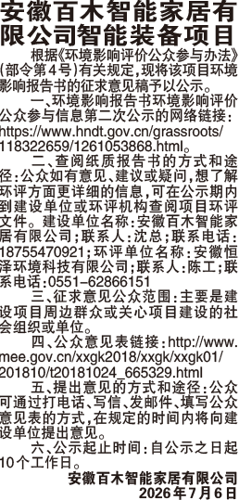
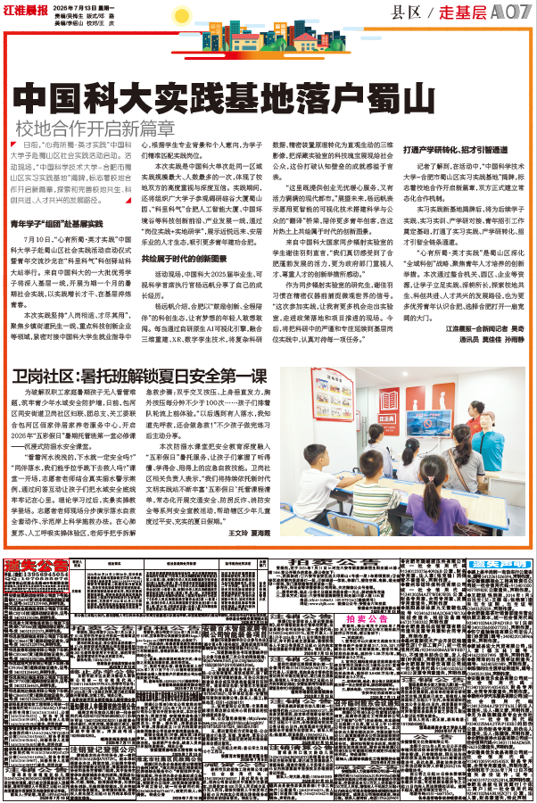
图3-3 第二次报纸公示
3.2.3 张贴公告
3.2.3.1 符合性分析
本项目建设地点位于安徽省淮南市大通区高端装备智造园，根据项目的环境影响特点，确定张贴区域选取公众易于接触的场所，项目选取张贴区域为淮南市大通区园区服务中心公示栏，张贴符合公众参与张贴选取要求。
3.2.3.2 现场张贴
项目征求意见稿公示情况张贴公告照片见下图。
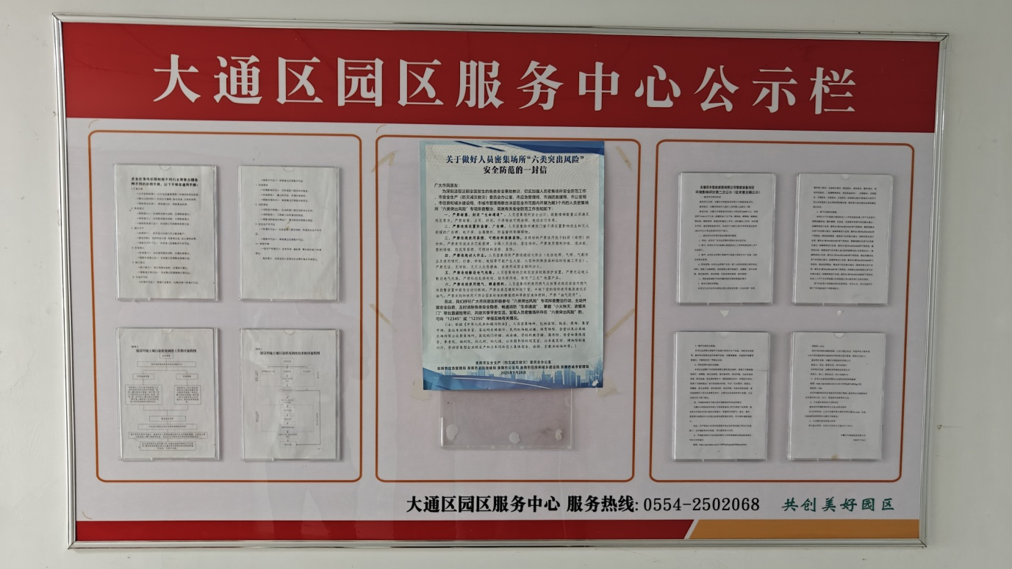
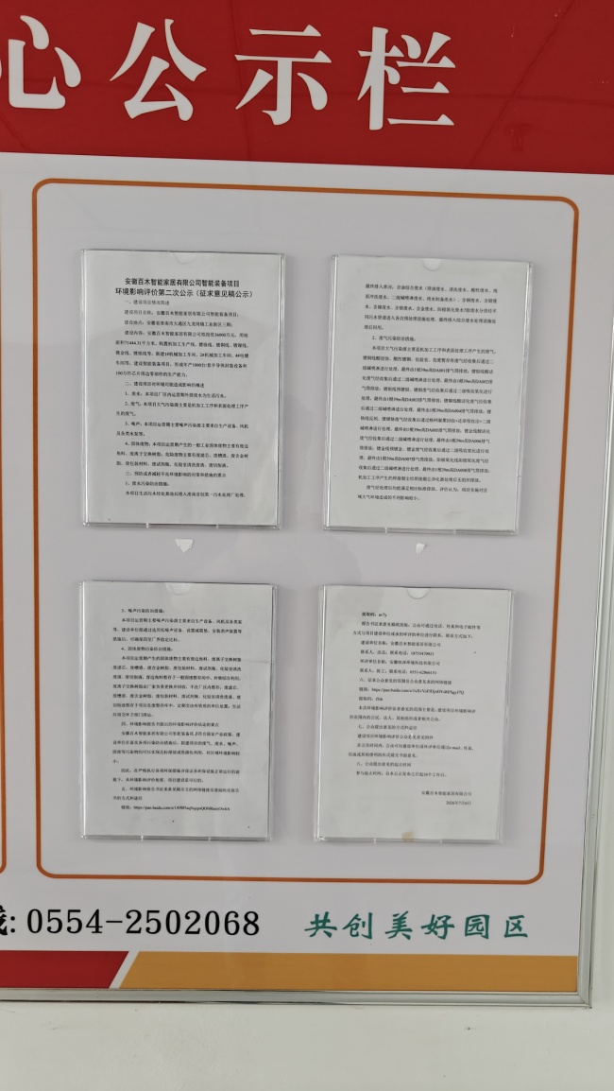 | 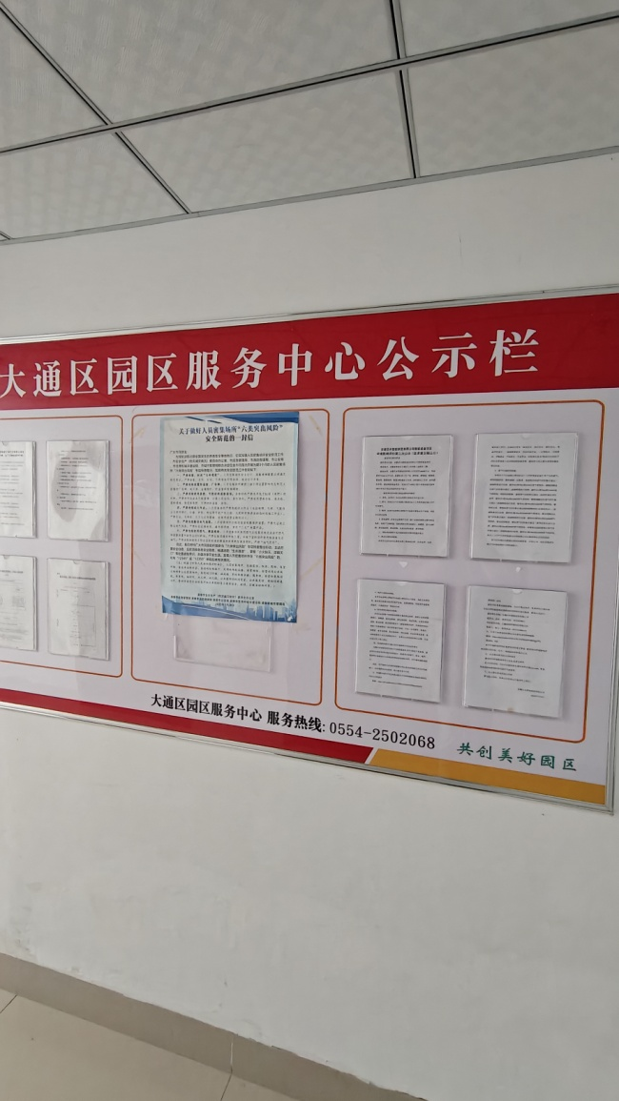
图3-4 公告栏张贴公告照片

3.3 其他
由于在公示期间，建设单位和环评单位未收到任何公众的反馈意见，故未举行公众座谈会、听证会等深度公众参与形式。

3.4 查阅情况
环境影响报告书征求意见稿查阅场所设置在环评单位办公室，地址位于合肥市高新区潜水东路5-9号厂房5楼，在公示期间无人前来查阅。

3.5 公众意见情况
征求意见稿公开情况公开期间，项目建设单位和环评单位未收到公众提出的项目环境影响评价相关意见。

4 公众意见处理情况

4.1公众意见概述和分析
在通过网络平台、报纸公示、张贴公告等方式开展的项目征求意见稿公示情况公示期间，项目建设单位和环评单位未收到任何公众的征求反馈意见。

5 其他

5.1存档备查情况
《安徽昆鹏智能科技有限公司智能装备项目环境影响报告书》公众参与工作按照《办法》的相关要求执行，涉及的相关公示、网络截图、张贴公告及现场照片、报纸刊登、公众意见表及环境影响报告书征求意见稿等全部材料和电子版本存档在建设单位，并留存备查。

5.2其他需要说明的内容
依据《办法》，建设单位依法听取环境影响评价范围内的公民、法人和其他组织的意见，并依法公开项目环境影响评价，但涉及国家秘密、商业秘密、个人隐私的依法未公开。

6 诚信承诺
我单位已按照《环境影响评价公众参与办法》要求，在《安徽昆鹏智能科技有限公司智能装备项目环境影响报告书》编制阶段开展了公众参与工作，在环境影响报告书中充分采纳了公众提出的与环境影响相关的合理意见，对未采纳的意见按要求进行了说明，并按照要求编制了公众参与说明。
我单位承诺，本次提交的《安徽昆鹏智能科技有限公司智能装备项目环境影响评价公众参与说明》内容客观、真实，未包含依法不得公开的国家秘密、商业秘密、个人隐私。如存在弄虚作假、隐瞒欺骗等情况及由此导致的一切后果由安徽昆鹏智能科技有限公司承担全部责任。

承诺单位：安徽昆鹏智能科技有限公司
承诺时间：2026年9月8日

